# Муниципальное бюджетное дошкольное образовательное учреждение

детский сад № 79 комбинированного вида

(МБДОУ детский сад № 79 комбинированного вида)

** мастер – класса по изготовлению музыкальных инструментов.**



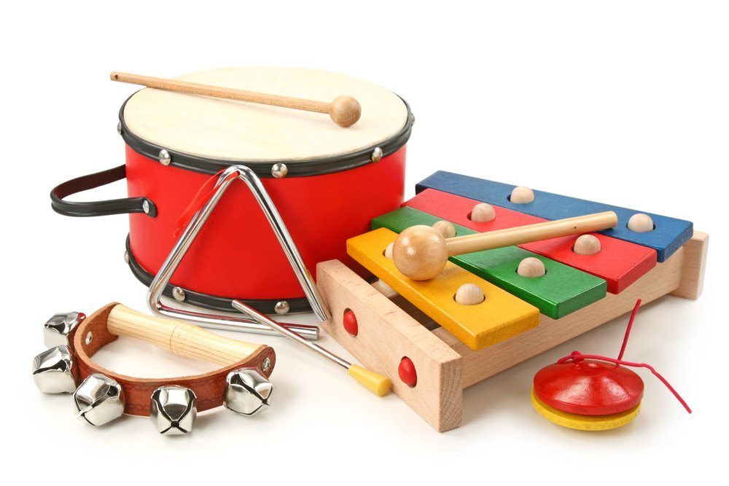

Составила:Старшова А.В.

музыкальный руководитель,

высшей квал. категории

МО, г. Одинцово

**Тема мастер – класса:** «Музыкальные инструменты своими руками»

**Участники:** воспитатели детского сада.

**Цель мастер-класса:** обучение участников мастер-класса применению использования самодельных музыкальных инструментов в обучении детей дошкольного возраста игре на музыкальных инструментах в рамках учебно- воспитательного процесса в ДОУ.

### Задачи:

* Познакомить участников мастер-класса с методами и приёмами, использования самодельных инструментов на занятиях.
* Повысить уровень профессиональной компетентности педагогов, их мотивацию на системное использование в практике самодельных инструментов.
* Познакомить участников мастер – класса с самодельными инструментами, мастер – класс по изготовлению собственных самодельных инструментов, и использование их на практике. (видео сказок – шумелок).

### Материалы к мастер – классу:

**Демонстрационный** – иллюстрации с изображением самодельных инструментов, презентация Power Point, видеофильм сказок – шумелок с участием детей «Заяц – трусишка» и « Пришла весна», аудиопособие «Музыка с мамой. Сказочки - шумелки» Е. и С.Железновых, музыкальное сопровождение танца – игры « часики»

**Раздаточный** – пластмассовые тарелочки для танца «часики».

**Технические средства** - мультимедийный проектор, компьютер, колонки,

экран.

**Время проведения:** 30 минут.

### Содержание конспекта мастер – класса.

**Вводная часть:**

#### Актуальность темы:

Окружающий нас мир состоит из звуков; громких и тихих, ласковых и тревожных, Музыка присутствует всюду. Люди часто не замечают, что каждый предмет таит в себе совершенно неожиданное предназначение. Что бы понять это, достаточно чуть-чуть воображение и еще желание дать новую жизнь вещям, с которыми мы каждый день встречаемся дома. Имея под рукой несложные орудия производства, дошкольники могут из бросового материала (коробки, банки из под кофе...) создавать музыкальные инструменты.

Получая радость творчества от самостоятельного изготовления инструмента, дети продлевают эту радость во время музицирование на них. Перед ребенком открываются большие возможности - ощутить прелесть созидания, радость от возможности творчески мыслить через доступные формы музицирование. Ребенок ощущает себя готовым обучаться игре на музыкальных инструментах, знакомиться с обширным и многоликим миром музыки.

Для изготовления музыкальных инструментов, даже простейших, необходимы условия и соответствующая подготовка. Начинать надо со сбора предметов, которые могут понадобиться при изготовлении инструментов. Это различного размера банки, коробки, рис, сушёный горох и многое другое.

Большая часть орудий труда, которые пригодятся для изготовления музыкальных инструментов, не требуют особенной ручной умелости и специальных навыков. Для создания инструментов понадобятся шнуры различного диаметра, рыболовная леска, скотч, клей и так далее. Для отделки нужна цветная и блестящая бумага, фольга, остатки материи, шаблоны, краски и другое.

Применение некоторых инструментов небезопасно, поэтому следует обратить внимание на соблюдение техники безопасности и правил поведения при работе.

Процесс внешней отделки музыкальных инструментов пробуждает у детей инициативу, развивает фантазию. Однако погоня за оформлением может привезти к ухудшению звучания инструмента.

Предпосылкой удачи при изготовлении самодеятельного инструмента является прежде всего фантазия и немного терпения. Собственноручно созданный инструмент и произведенные на нем звуки и музыка создают у ребенка особое состояние переживания собственного успеха. На созданном инструменте дошкольник может просто музицировать во время свободной деятельности, игры, создавать простейшие ритмические аккомпанементы для звучащей песни или мелодии, сравнивать звучание своего инструмента с инструментом, сделанный товарищем.

***Цель такого музыкального инструмента:*** развитие у детей дошкольного возраста воображения, фантазии, коммуникативных навыков, природных

способностей, метроритмического чувства, мелкой моторики рук, формирование элементарных навыков подыгрывания на ударно - шумовых музыкальных

инструментах.

В процессе игры на детских шумовых инструментах ***решаются следующие задачи:***

1. знакомство с разновидностями детских элементарных музыкальных инструментов, овладение приемами игры на них;
2. формирование представлений о выразительной сущности элементов музыкальной речи и средств музыкальной выразительности, освоение нотной грамоты;
3. пробуждение интереса к творческому музицированию и инструментальной деятельности;
4. развитие музыкальных способностей учащихся (чувства ритма, лада, темпа, звуковысотного, гармонического, полифонического, тембрового,

динамического слуха), творческого потенциала, коллективных навыков игры;

1. формирование художественного вкуса.

При помощи шумовых инструментов ребенок может выполнять различные игровые задания, которые условно можно разделить на несколько групп:

1. Игра под фонограмму, подбор ритмического аккомпанемента к детским песенкам
2. Импровизация звуковых картин на заданную тему
3. Звуковая иллюстрация стихов
4. Сказки-шумелки
5. Творческие задания

#### Основная часть мастер – класса:

Сегодня мне бы хотелось рассказать о таком виде деятельности как игра на детских муз. инструментах. А конкретнее, об игре на шумовых инструментах, изготовленных своими руками из бросового материала.

Так что же такое шум?

Шум — беспорядочные непериодические колебания звучащего тела.

В отличие от музыкальных звуков, шум не имеет точно определенной высоты.

К шумовым звукам относятся треск, дребезжание, скрип, шелест и т. д., а шумовые оркестровые инструменты - это устройства для получения шумов, которые создают определенный ритмический и тембровый колорит.

Как Вы думаете, какие инструменты можно отнести к шумовым оркестровым?

К шумовым оркестровым инструментам относятся ударные инструменты с

неопределенной высотой звука: барабаны, гонг, тамтам, тарелки, бубен, треугольник, кастаньеты и т. д.

Важнейшей особенностью работы с детскими музыкальными инструментами

является то, что освоение их не требует специальной подготовки и того времени, которые необходимы при обучении игре на инструменте в специальных музыкальных школах. Благодаря этому ребёнок почти сразу начинает играть на музыкальном инструменте и самостоятельно приобретать опыт в процессе практической работы.

Играя на шумовых инструментах дети,

* + во-первых, совершенствуют навыки, приобретенные в работе с речевыми упражнениями (чувство ритма, владение темпом, динамикой),
  + во-вторых, чувство ансамбля здесь развивается достаточно легко,
  + в-третьих, дети учатся различать звучание инструментов по тембрам.

Элементарное музицирование способствует реализации потребности детей в движении, сохранению их психологического здоровья, а также формированию коммуникативных навыков у дошкольников. В результате игры на шумовых инструментах у детей развивается любознательность, воображение, речевая и общая инициатива, преодолевается застенчивость, повышается уровень познавательных и творческих способностей.

Некоторые шумовые музыкальные инструменты можно сделать своими руками. Именно они вызывают особый интерес к музыке и желание музицировать. Вот то, что всегда может оказаться под рукой: жестяные и пластиковые банки с сухим рисом, гречкой, ложки, крышки от кастрюль. Всевозможные трещотки, расчески, детские погремушки. Связки ключей. Мешочек с орехами - чудесный шорох. Различная бумага (целлофан, пергамент, газета, гофре и пр.) Деревянные кубики, брусочки. Катушки от ниток. Природные материалы: желуди, каштаны, орехи, шишки, скорлупки от них и многое другое.

Вот некоторые музыкальные инструменты, которые можно сделать своими руками.

**Шумелки**

Самый простой (по изготовлению) шумовой инструмент - это различные баночки наполненные пуговицами, крупой или бусинами. Что бы проанализировать звучание, нужно встряхнуть баночку или бутылочку. Для оптимального звучания материал в баночке можно либо убрать, либо добавить. Крышку заклеить и украсить баночку. Таким же способом можно изготовить шумовые инструменты из коробочек из-под сока, йогурта.

**Звучащие ключи**

Для удобства нужно изготовить стойку в виде буквы П и подвесить ключи. Ударным инструментом может служить гвоздь, ложка или палочка (может подойти

деревянный или пластмассовый молоточек). Вместо стойки можно взять плечики для одежды.

**Чудо-кастаньеты**

Вдвое сложенный картон из-под лампочек. На обе внутренние стороны картона наклеить металлические большие пуговицы . Звук извлекается путем сжатия чудо- кастаньеты в ладони ребенка.

**Трещотка "Гармошка"**

Описание: Деревянные или пластмассовые детали от пирамидки или бусы собранные на резинку. С двух сторон резинка завязана петлей. Растягиваем, как будто играем на гармошке. Для детей старше 4 лет.

Цель: Развитие у детей дошкольного возраста воображения, фантазии, коммуникативных навыков, природных способностей.

**Шейкер**

Описание: Жестяные баночки из-под кофе, напитков с мелкими сыпучими предметами.

**Шуршунчик**

Описание: Футляр яйцо от "Киндер-сюрприза" с мелкими сыпучими предметами.

**Шуршик**

Описание: Пластиковые баночки от напитков обрезаны, сделаны продольные надрезы полосками по длине, шириной 0,5см, взята часть с горлышком.

Цель: Развитие метроритмического чувства, мелкой моторики рук. Способствовать приобретению элементарных навыков подыгрывания на ударно-шумовых музыкальных инструментах.

Для чего используется: Воспроизведение метрической пульсации и ритмического рисунка. Совершенствовать умение различать звучание детских музыкальных инструментов.

**Маракасы** своими руками сделать совершенно просто – любая баночка, бутылочка, яйцо от киндер-сюрприза сгодится для этой цели. Наполнить маракас можно крупой или бусинами. Только имейте ввиду – мелкие детали не должны высыпаться,

надежно скрепите имеющиеся швы и закройте отверстия! Дети могут проглотить или засунуть в нос и уши любую мелкую деталь. Сверху игрушку можно обклеить яркой бумагой или раскрасить – ребенок с радостью вам поможет.

### Rain stick «Шум дождя» или палка дождя.

Рейнстик, или палка дождя (Rain stick) – музыкальный инструмент (группа

«шумовая перкуссия»).

Изобретение этого инструмента приписывается чилийским индейцам Южной Америки. Палки дождя изготовлялись преимущественно из определенного вида длинных и узких кактусов. Но в наших условиях можно использовать подручные материалы.

**Описание:** шуршащий инструмент, чем-то напоминающий маракас, но звук у него долгий, протяжный, как шум дождя или песка, переносимого ветром. Этот своеобразный звук вызван медленным движением зерен, пересыпающихся в длинной трубке с преградами. Для детей старше 2 лет.

**Цель:** Способствовать приобретению элементарных навыков подыгрывания на

детских ударно-шумовых музыкальных инструментах. Развитие у детей дошкольного возраста воображения, фантазии, коммуникативных навыков, природных

способностей.

**Для чего используется***:* Развитие мышц кистей рук, координации движений, формирование желания музицировать на детских музыкальных инструментах.

Способов изготовления палок дождя существует несколько, но вот наиболее доступный и безопасный для ребенка:

Нам понадобятся: длинная и узкая картонная трубка,

* лист плотной бумаги
* пара горстей риса
* кусок пищевой фольги
* клей для бумаги

Трубка должна быть как можно более толстой, не мяться. Прекрасно подходят трубки от подарочной оберточной бумаги, обоев винила, тканей, бумаги, и всего прочего, что продается на метраж, и просто прочные картонные трубки, - спрашивайте в канцелярских магазинах). Склеенные вместе 2-3 коробки из-под чипсов.

Из плотной бумаги вырезать два круга, диаметр которых больше диаметра трубки на 1-2 см. К кружочкам приложить трубку и обвести, отметив диаметр.

Вырезать клапаны и к одному из концов трубки приклеить кружок. Отрезать кусок пищевой фольги:

Длина: длина трубки, умноженная на 2 – 2.5 Ширина: 30-40 см (как минимум, полная ширина стандартного рулона) Скатать полосу в рулон вдоль, слегка обжать, а затем обернуть вокруг какой-нибудь палки, чтобы получилась спираль. Спираль поместить внутрь трубки.

В трубку насыпать рис, закрыть рукой отверстие и попробовать звук.

Попробуйте поиграть с количеством риса и плотностью витков спирали. Может быть, для того, чтобы замедлить падение зерен (продлить «шум дождя») Вам придется добавить зерен или увеличить плотность спирали, а значит и ее длину.

**Волшебные цветы**

Тюльпанчики

**Описание:** шуршащий инструмент, чем-то напоминающий маракас, но очень красивый. Изготовлен из стаканчиков из – под растишек, и бумажных контейнеров из под яиц. Ячейки мелко нарезаются, вымачиваются в воде несколько дней, затем добавляется клей ПВА. Затем обе части (растишка + бумажный цветок) склеиваются между собой, предварительно внутрь нужно добавить любую крупу, в данном случае

* это пшено. Затем мы обклеиваем цветочек массой, которую приготовили заранее, даем высохнуть. После декорируем и покрываем лаком. Конечно, процесс изготовления цветов требует длительного времени, но какие они красивые и вызывают бурный восторг у детей.

Колокольчики

**Описание:** Звонкий инструмент, используются такие - же цветочки, как и тюльпанчики, только стаканчик нужно вырезать по форме колокольчика, а внутрь можно закрепить на веревочку бубенчик, или же бусинки, главное чтобы инструмент приобрел волшебное звучание.

**Цель:** Способствовать приобретению элементарных навыков подыгрывания на детских ударно-шумовых музыкальных инструментах.

**Для чего используется***:* Развитие мышц кистей рук, координации движений, формирование желания музицировать на детских музыкальных инструментах. Развитие воображения, фантазии, коммуникативных навыков, природных способностей.

Одной из самых увлекательных форм музыкально – ритмических игр с шумовыми инструментами для ребенка является рассказывание сказок - шумелок. Такой совместный **игровой досуг** для ребёнка могут организовать родители или взрослые без специальной **методической или музыкальной подготовки**. В такой сказке текст составляется так, что после одной - двух фраз ребёнку дается возможность что-либо изобразить шумом.

Совсем не так давно в недрах интернета я нашла для себя аудиопособие «Музыка с мамой. Сказочки - шумелки» Е. и С.Железновых.Это красивая музыка, выразительные детские голоса и забавное шумовое оформление. Звукоподражание на шумовых и детских инструментах быстро развивают мелкую моторику у малышей, а также малыши овладеют различными приемами извлечения звуков, развивают слуховую память и дети учатся воспринимать и воспроизводить оттенки звучания: громкость, тембр, высоту, ритм и продолжительность. На основе материалов диска можно устраивать музыкальные спектакли с самыми маленькими, что учит слушать других, уступать, сопереживать и взаимодействовать. Сказки хороши , тем что они охватывают все возрастные категории детей детей от 2 до 6лет. Но все-таки, выбирая текст сказки, необходимо учитывать насколько он подходит детям по сложности и объёму. Важно заранее определить шумовое оформление для выбранного рассказа или сказочки, смысловые акценты и паузы, сделать соответствующие пометки или условные обозначения в тексте.

Сказочка или история в конечном результате должны быть выучены так, чтобы можно было рассказывать наизусть. Благодаря использованию инструментов история или сказочка становиться более интересной и яркой. Перед сказкой раздайте инструменты с учётом возможностей ребенка, можно также предложить выбрать инструмент и дать время проверить звучание. Во время исполнения используйте жесты и мимику, говорите медленно и выразительно, выдерживайте паузы. Игра на инструменте, должна звучать в паузах, иллюстрируя текст. Вступление можно подсказывать взглядом, жестом или заранее условленным сигналом.

Также мимикой и жестами можно подсказывать ребенку громкость и скорость игры. Взрослый должен подготовить указания для игры на инструментах заранее, но в то же время быть готовым поддержать незапланированное вступление ребёнка, его творческую инициативу.

Ребенок должен постепенно запомнить названия инструментов, узнавать их по слуху, а с 4 лет, с помощью взрослого, научиться сравнивать и характеризовать звучание знакомых инструментов.

Наш мастер - класс подходит к концу и на прощание, я предлагаю подвигаться, поиграть в танец - игру «часики». А музыкальным инструментом будут служить обычные пластмассовые тарелочки. На этой веселой ноте я заканчиваю свой мастер - класс. Спасибо за внимание!

#### Заключительная часть. Вопросы для рефлексии:

1. Как вы думаете можно ли использовать такие инструменты в музыкальном развитии дошкольников?
2. Какие в связи с этим открытия, выводы для себя вы сделали?
3. Возник ли у вас интерес к использованию самодельных музыкальных инструментов в самостоятельной деятельности детей?

БИБЛИОГРАФИЯ

Ветлугина Н. А. Детский оркестр. — М., 1976.

Ищук В. Игра на детских музыкальных инструментах // Дошк. воспитание. — 1994.

— № 4. — С. 68—72.

Кононова Н. Г. Обучение дошкольников игре на детских музыкальных инструментах. — М., 1990.

Музыкально-двигательные упражнения в детском саду. — М., 1991.

Радынова О.П., Катинене А.И. Музыкальное воспитание дошкольников. – М.: Академия. 2000.

Тютюнникова Т.Э. Музыкальные инструменты Карла Орфа // Дошк. воспитание. —

1998. — № 2. — С. 141—150.

Тютюнникова Т.Э. Элементарное музицирование с дошкольниками. – М., 1999.

Элементарное музыкальное воспитание по системе Карла Орфа. / Сб. статей под ред. Л.Баренбойма. – М., 1978.

Ресурсы интернета.

.